服务总线

单服务回退工具
成员：许晓文

背景：
由于每次更新涉及项目较多，ESB采用的是全量更新的模式，即多个项目同时上线。但当一个项目存在或个别服务存在问题，需要回退时需要手动操作，耗时时间比较久。我部特开发ESB更新回退工具，简化回退操作流程，减少更新回退时间，降低更新风险。

设计方案：
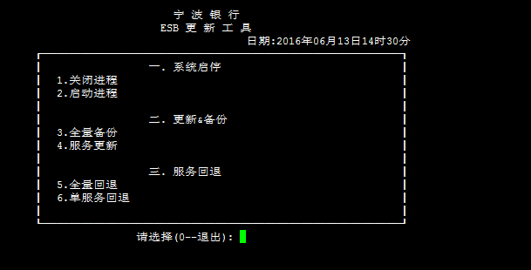
将服务更新回退、主进程启停等功能集成到一个界面。
1.更新过程改进：
在原有更新步骤中增加增量备份过程，根据增量更新包将提取出更新内容的生产版本，进行备份。
2.单服务回退功能：
1、单服务单渠道
指定单渠道和服务码
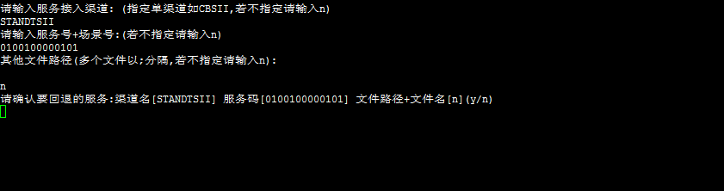
2.单服务所有渠道交易
不指定渠道默认是将服务所有渠道的配置文件都进行回退
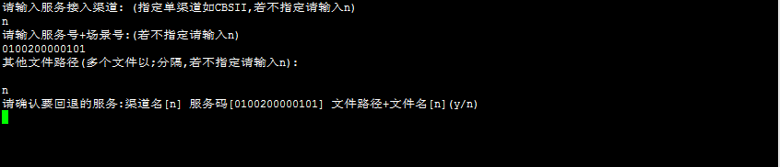
3.其他文件回退
如果有其他非交易配置文件需要回退，可以通过指定文件全路径进行回退，这里支持一次回退多个文件 。
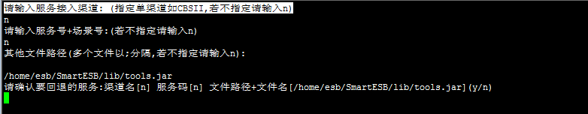
3.回退日志打印
将增量备份及回退过程中运行的脚本、具体回退的文件及操作时间戳打印到back.log文件下。方便日后问题定位。
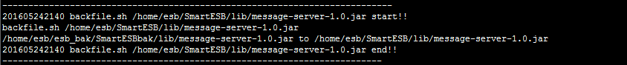

效果：
通过更新回退工具的使用，使得我们在更新过程中遇到问题时快速响应，缩小错误影响范围。

